**テーマについて**

　今回、「ゲームクリエイター就職大作戦2015」において提示された作品テーマが「青春」ということだったので、まず自分なりに青春について考えてみました。思い浮かんだのは勉強、恋愛、部活動と、学生生活で体感できるものでした。しかし、進学せず中卒で仕事を始めた知り合いもいます。自分にはこれらすべてを修め得るわけはないので、自分の持ち得る青春として部活動、ソフトテニスに焦点を定めます。

**ターゲット**

　全ての人、と言いたいのですが今回のゲームでは、自分――畠山 幹の青春を押し付ける形になるので、自らの青春の只中の学生たちに固定観念めいたものを押しつかるよりも、すでに自分なりの青春の在り方を確立している、学生を終えた方々にプレイしたいただけるゲームデザインを目指します。

**ジャンル「スポーツ、アドベンチャー」**

　スポーツをするだけなら学生である必要は全くないので、必然的に学生時代を意識させるストーリー要素を加えたいと思います。

**個人的なテーマ**

**・爽やかに、直感的に**

　「今日は天気いいから外に出て体を動かそう」とか、「部活終わって腹も減ったし、ラーメンでも食いに行くか」みたいな、時間にゆとりを持って直感的に行動できる青春時代独自の感覚を意識して作っていきたいと思います。

**・なるべくシンプルに**

　対象を絞ったとはいえ、多くの人にプレイしてもらえるような雰囲気を目指します。

**・「ゲームオーバー」や「バッドエンド」は設けない**

　「生きていれば次がある」、とりわけこの国の学生たちにはそういった「やり直し」が効く環境が与えられています。失敗を糧に、しかし、一度犯した失敗はなかったことにはできない。自分の選択で人生すべてが台無しになるような「ゲームオーバー」や「バッドエンド」を意識させないゲームを作ることを目標にします。

**アドベンチャーパート（ADVパート）**

**・2年の間で1週間ごとに行動を決める**

　なるべくシンプルに仕上げる目標もあるため１時間未満で終わるようにするため

**・3，4か月に一回で試合**

　チュートリアルも兼ねた文字通りの「練習試合」

**・練習でスキルを取得**

　後述します

**・最終戦の結果で2パターンのエンディングに遷移**

　つまり勝ち負けではありますが、先述した、ゲームオーバーやバッドエンドを感じさせないため、むしろ負けの方のシナリオに注力したいと考えています。

**パイロット画面**

**・年月**

　「○年目○月○週目」のように表記

**・モチベーションゲージ**

　練習に影響します。詳しくは後述します。

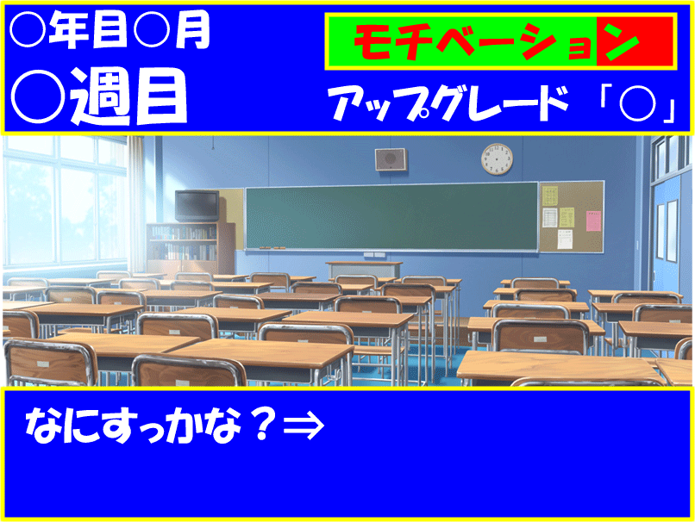

　↑あくまでイメージです

**ADVパートの選択肢**

今、予定している最低限の選択肢は以下の三つです。開発進行中に増える可能性もあります。

**・練習**

　練習します

**・勉強**

　モチベーションゲージの上昇

**・オプション**

　セーブ、ステータスの確認等の機能

**アップグレードポイントとスキルについて**

1.練習をする

↓

2.ランダムでアップグレードポイントを取得

↓

3.アップグレードポイントでスキルを取得

　ここの2番でのアップグレードポイントはランダムで取得には取得するのですが、先述したモチベーションゲージが高いほど取得しやすく、逆に低いほど取得しにくい仕様にしたいと考えています。

　モチベーションゲージの変化は週を隔てると週を隔てると減少する仕様にし、上昇させるためには「勉強」コマンドを使用します。……ちなみになぜ「勉強」なのかと言うと勉強が捗ったり、テストの点数が良かったりしてテンションが上がらない人間はいないと思ったからです。

**ソフトテニスパート**

　ソフトテニスパートでは二人対戦を意識した、見下ろし画面で通常のルールではプレイするのも作るのも難しいので、「ツーバウンドする前に相手のコートに打ち込まなければ失点」という一手にしたいと思います。ゲームカウント数などはバランスを見て調整したいと考えています。

　試合中のUIはタップやクリックした位置にプレイヤーを移動させ、再びプレイヤーをタップやクリックすることでボールを打ち返すようにします。

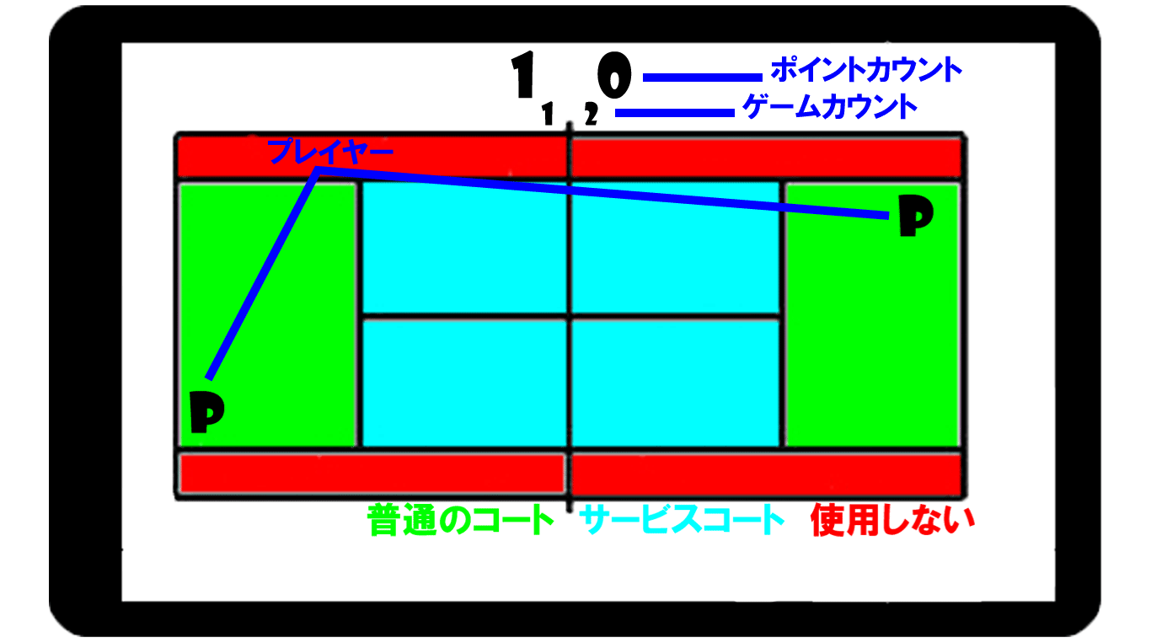

**ソフトテニスパート**

　通常のADVパート以外にも二人対戦モードを実装したいと考えています。対戦モードではADVパートで取得したスキルを1、2個選択してプレイします。1、2個と数が定まってないのはゲームバランスの調整を考慮しています。

　ADVパートで取得したスキルをセーブし対戦モードで選択可能にする仕様なのですが、取得していないスキルはADVパートを周回して取得する仕様にしたいと考えています。

**キャラクターモデル**

　使用する3Dモデルは、自分で作ります。予定では2体、多分一番大変な部分になると思うので、ペースを考えてやりたいと思います。